РЕГИСТРАЦИЯ В СИСТЕМЕ PAYPAL
Попробуем разобраться в самом процессе регистрации и открытии аккаунта в системе PayPal. Здесь нет ничего сложного. Сначала идем на сайт PayPal.com и вверху титульной страницы находим ссылку "Sign Up" - зарегистрироваться.
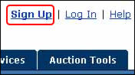
На следующей странице сначала, Вам предложат выбрать страну проживания и язык интерфейса. Есть возможность выбрать русский язык.
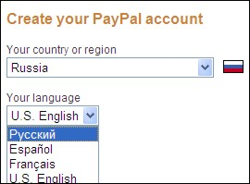
Теперь на этой же странице необходимо выбрать тип создаваемого аккаунта. Остановимся на этом подробнее. На выбор предлагается 3 типа : Личный (Personal), Premier и Business. Зарегистрировав аккаунт вы в любой момент можете легко сменить его тип, например с Личного на Bussiness.
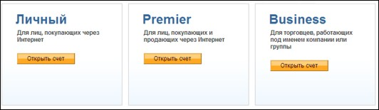
Разберем вкратце каждый из представленных типов акаунтов :
- Личный (Personal) - аккаунт для физических лиц (предпочтительный вариант). Предназначен для пользователей, которые преимущественно совершают покупки и редко принимают платежи. Принятие платежей с кредитных карт, от Покупателей для данного типа аккаунта невозможно. Этот тип аккаунта на сегодняшний день оптимален для жителей СНГ, т.к. прием платежей на данный момент для них закрыт вообще.

- Premier - аккаунт для физических или юридических лиц, которые в равной степени часто, как отправляют, так и принимают платежи. Доступны большинство возможностей Bussiness - аккаунта, включая прием платежей с кредитных карт.

- Business - данный тип аккаунта предлагается, как комплексное бизнес-решение по приему и отправке платежей. Возможна регистрация аккаунта на юридическое лицо, реализован мультипользовательский доступ к аккаунту, с разграничением прав пользователей и множество других полезных опций.

Выбрав тип аккаунта и страну проживания, нажав "Открыть счет" Вы попадете на страницу, где вам предложат ввести персональные данные.
Форма достаточно проста и с ее заполнением проблем возникнуть у вас не должно. Вводить информацию можно на русском языке, но многие пользователи все же советуют во избежание путаницы использовать латиницу и вводите все данные на английском. Единственный совет, который можно дать: желательно чтобы e-mail введенный на Paypal, совпадал с тем, который Вы использовали при регистрации на eBay, как и все остальные данные.
Вводите внимательно. Обратите внимание, что некоторые пункты необязательны для заполнения.
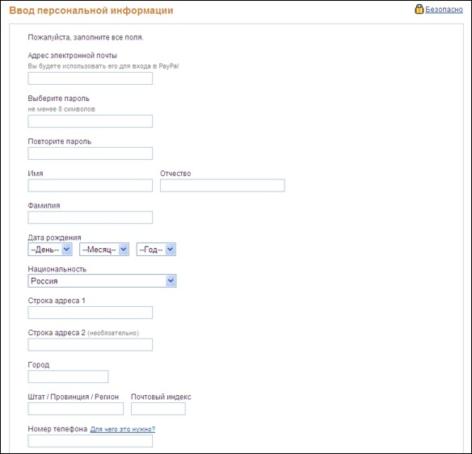
ЛОГИН И ПАРОЛЬ
Адрес электронной почты - Ваш e-mail адрес.
Выберите пароль - Выберите себе пароль.
Повторите пароль - повторите ввод пароля.

ЛИЧНЫЕ ДАННЫЕ ВЛАДЕЛЬЦА PAYPAL АККАУНТА
Имя - Ваше Имя (Например Сергей)
Отчество - Ваше Отчество (Например Сергеевич)
Фамилия - Ваша Фамилия (Например Иванов)
Дата рождения - Выберите свою дату рождения
Дата рождения - Выберите свою дату рождения
Национальность - В этой строке еще раз выберите страну проживания
Строка адреса 1 - домашний адрес (Например Антонова д.37 кв.30)
Строка адреса 2 - если адрес не поместился тут его можно продолжить.
Город - город, где Вы живете (например Владивосток)
Штат / Провинция / Регион - Ваш регион. Для России вводите : RU, для Украины : UA, для Казахстана : KZ, для Латвии : LT и т.д.
Почтовый индекс - Ваш почтовый индекс
Номер телефона - Контактный телефон. В формате : международный код страны, код города, номер телефона (код России - 7 Украины - 38). Если номер не принимается - попробуйте записать его, поставив пробелы между кодами, например так : +7 495 XXXXXXX
Теперь Вам предложат ввести реквизиты пластиковой карты, которая будет использоваться при работе с PayPal. Вы можете сделать это позже и пропустить данный этап регистрации (убрав соответствующую галочку). Если на вашей карте нет средств (как минимум эквивалента нескольких долларов США), то стоит отложить ввод ее реквизитов, т.к. PayPal не сможет провести авторизацию карты, при которой он "замораживает" сумму в $1 на некоторое время.
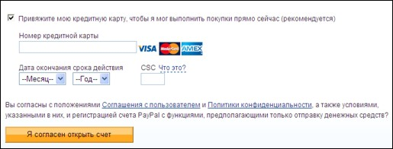
Номер кредитной карты - введите номер указанный на титульной стороне Вашей пластиковой карты. Без пробелов.
Дата окончания срока действия - это т.н. Expiration Date - срок действия карты. Обычно указан на титульной стороне карты.
CSC - верификационный код (также его называют CVV2). Это 3 последние цифры на оборотной стороне карты (для карт American Express - 4 цифры). Если возникли трудности : нажмите на ссылку "Что это". Если номера на карте нет - необходимо позвонить в банк, эмитировавший вашу карту и узнать его.

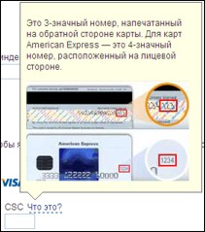

ПОЛЬЗОВАТЕЛЬСКОЕ СОГЛАШЕНИЕ И ПОЛИТИКА КОНФИДЕНЦИАЛЬНОСТИ
Теперь, для успешного окончания регистрации Вам надо лишь нажать "Я согласен открыть счет", что автоматически означает, что Вы принимаете Пользовательское соглашение и Политику конфиденциальности Paypal (можете с ними ознакомиться).
Если ваша карта не проходит ознакомьтесь с нашими советами, как вести себя в данной ситуации здесь или временно отложите ее ввод - это можно сделать затем, в любое время.

Верификация e-mail адреса
Если карта была успешно авторизована, Вы решили ввести ее позже, или даже если она была отклонена Вас попросят выполнить следующий шаг регистрации : подтвердить ваш e-mail адрес, который был указан в регистрационной форме.
Проверьте входящую почту в электронном ящике, который Вы указали при регистрации. Если там есть письмо от PayPal с темой "Активируйте свой счет PayPal!" найдите в нем и нажмите на ссылку "Нажмите здесь для активации вашего счета", Вы попадете на сайт PayPal, где для подтверждение также понадобится ввести выбранный при регистрации пароль.
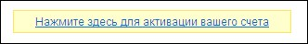
В случае если ссылка не работает, то зайдите в Ваш Paypal аккаунт и во вкладке "Список Задач" выберите "Подтвердить адрес электронной почты".
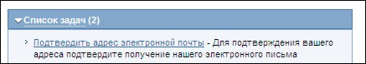
Затем на следующей странице в "Шаг 2" выберите "Нажмите эту ссылку, если эта кнопка в теле электронного письма". и введите цифровой код (confirmation number) из пришедшего Вам письма.
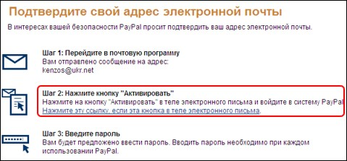
Если никаких писем от PayPal Вам не приходило, то Вы можете выслать себе письмо с кодом для верификации повторно нажав на этой же странице внизу на ссылку "запросить новый номер подтверждения".

Верификация карты
Теперь, для полноценной работы с PayPal Вам необходимо верифицировать свою платежную карту. Это дополнительная мера безопасности Paypal, которая подтвердит, что именно Вы владелец используемой карты. Пройдя эту процедуру Вы также поднимите лимиты (ограничение оборота) своего PayPal аккаунта.
Процесс верификации карты достаточно прост : суть заключается в следующем : с вашей карты снимается $1.95 (эти деньги впоследствии возвращаются Вам), затем, в выписке операций по карте, в деталях этого платежа вы находите 4-х значный код (детали платежа платежа будут выглядеть приблизительно так : "1234PAYPAL - *EXPUSE", первые 4 цифры - ваш код), который нужно ввести на сайте PayPal. Узнать этот код вы можете посредством онлайн банкинга, звонка в транзакционный центр банка, получив выписку операций по карте. Подробнее этот вопрос освещен в статье :
Paypal. Верификация аккаунта.
По отзывам многих пользователей : верифицировать карту желательно сразу же после регистрации аккаунта, т.к. до верификации карты существуют достаточно жесткие лимиты на оборот аккаунта. Особых затруднений верификация карты, как правило ни у кого не вызывает.

Советы при работе с PayPal
Если Вы живете в одной из стран СНГ, то после регистрации на Paypal на вашем балансе в аккаунте будут светиться нули. Не переживайте - в этом нет ничего страшного, они там и останутся, так и должно быть. Средства же будут снимать с Вашей карты по мере необходимости. При возврате - средства возвращаются прямо на карту. Баланс пополняется только у пользователей тех стран, в которых разрешено принимать платежи, например, при поступлении средств с другого PayPal аккаунта.
Не давайте третьим лицам ваши логин и пароль к аккаунту PayPal. Не участвуйте в сомнительных сделках и не принимайте сомнительных предложений где вас просят оплатить что-то обещая огромные комиссионные.
Если вы будет заходить в ваш PayPal аккаунт из разных стран (вычисляется по IP адресу) или же будет просто большое количество заходов с разных компьютеров - не исключено, что служба безопасности может заподозрить, что к аккаунту получили доступ не авторизованные лица. Такой аккаунт может быть заблокирован, а вас могут попросить прислать копии документов.
Очень часто мошенники рассылают в сети поддельные электронные письма очень похожие на письма от eBay, PayPal, City Bank и т.д. Эти письма различны по содержанию но в итоге требуют от пользователя одно : последовать по ссылке в письме и ввести свои логин и пароль. Как в наверное догадались вся эта схема рассчитана на то, чтобы выманить у вас логин и пароль, а последовав по ссылке вы попадете на поддельный сайт (обычно всего пару страниц) компании от имени которой письмо прислано, где вас просят авторизоваться. Попавшись на эту обманку и сообщив личные данные мошенникам вы можете попасть в серьезные неприятности. Выход один : не верьте всему, что вам приходит по email, как бы правдоподобно оно не выглядело. Тщательно проверяйте ссылки. Вводите свои логин и пароль только на странице авторизации, на которую вы попали самостоятельно набрав адрес, или по ссылке из закладок вашего браузера. И запомните, никто и никогда не будет требовать от вас по email логин и пароль и если вы получили такое письмо - прислали его мошенники.
Не пользуйтесь "моментальными" (или "предоплаченными") кредитными картами, которые часто предлагаются в сети. Как правило они выдаются с нарушением правил и воспользовавшись такой картой вы можете привлечь внимание службы безопасности той компании, где вы этой картой воспользуетесь. Как следствие ваш аккаунт заблокируют раз и навсегда. Запомните, кредитную (или дебитную) карту может выдать только банк, тщательно проверив ваши персональные данные.
При возврате средств (полный возврат посредством "Диспута" или частичный возврат) деньги на карте появляются не моментально, обычно Ваш банк (а тут все зависит он него) держит их в замороженном состоянии еще 10-20 дней.

